Лабораторная работа №14. Партиции, файловые системы, монтирование
Отчет
Анна Александровна Глушенок
Содержание

1 Цель работы
Получить навыки создания разделов на диске и файловых систем. Получить навыки монтирования файловых систем.

2 Задание
- Добавьте два диска на виртуальной машине (раздел 14.4.1).
- Продемонстрируйте навыки создания разделов MBR с помощью fdisk (раздел 14.4.2).
- Продемонстрируйте навыки создания логических разделов с помощью fdisk (раз-дел 14.4.3).
- Продемонстрируйте навыки создания раздела подкачки с помощью fdisk (раз-дел 14.4.4).
- Продемонстрируйте навыки создания разделов GPT с помощью gdisk (раздел 14.4.5).
- Продемонстрируйте навыки форматирования файловой системы XFS (раздел 14.4.6).
- Продемонстрируйте навыки форматирования файловой системы ЕХТ4 (раздел 14.4.7).
- Продемонстрируйте навыки ручного монтирования файловых систем (раздел 14.4.8).
- Продемонстрируйте навыки монтирования файловых систем с помощью /etc/fstab (раздел 14.4.9).
- Выполните задание для самостоятельной работы (раздел 14.5).

3 Выполнение лабораторной работы

3.1 Создание виртуальных носителей
- Добавьте к вашей виртуальной машине два диска размером 512 МБ (Настроить -> Носители -> на контроллере SATA «Добавить жёсткий диск» -> «Создать образ диска» -> VDI -> «Динамический виртуальный жёсткий диск». Указываем месторасположение диска, размер и название. То же для второго диска.
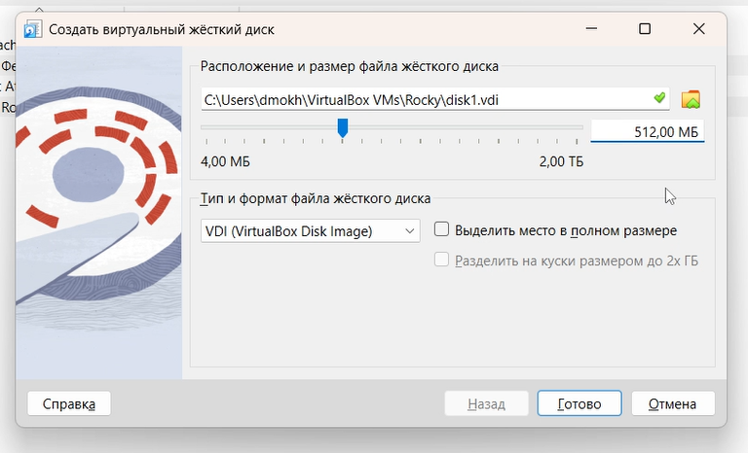
Рис. 1: Задание 1
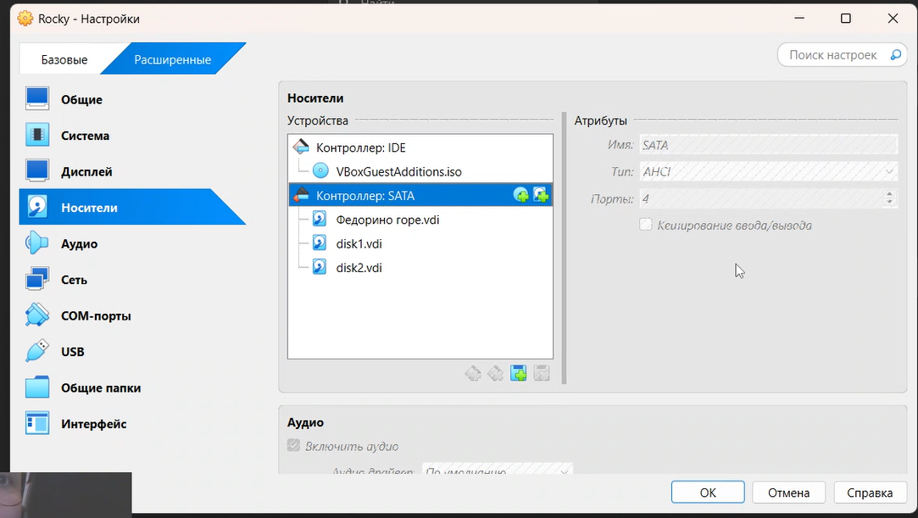
Рис. 2: Задание 1

3.2 Создание разделов MBR с помощью fdisk
- ﻿﻿﻿Запустите виртуальную машину с добавленными дисками disk1 и disk2, с помощью fisk посмотрите перечень разделов на всех имеющихся устройствах жёстких дисков: su - fdisk –list
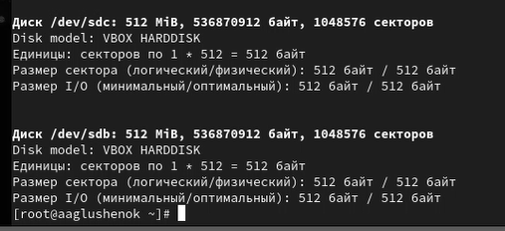
Рис. 3: Задание 1
- Сделаем разметку диска / dev/sdb с помощью утилиты fdisk: fdisk /dev/sdb. ﻿﻿﻿Введите m, чтобы получить справку по командам.
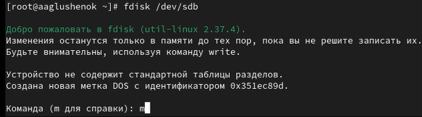
Рис. 4: Задание 2
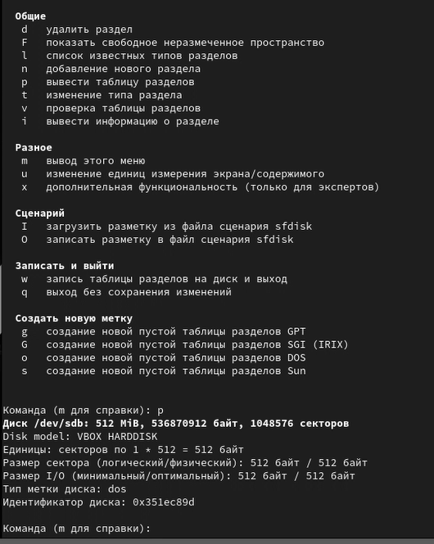
Рис. 5: Задание 2
- Нажмите p, чтобы просмотреть текущее распределение пространства диска.
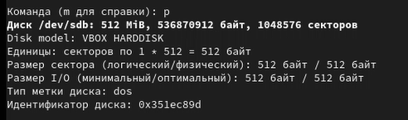
Рис. 6: Задание 3
- Введите n , чтобы добавить новый раздел. ﻿﻿﻿Выберите р , чтобы создать основной раздел. Примите номер раздела, который предлагается. Укажите первый сектор на диске, с которого начнется новый раздел, нажмите Enter для подтверждения выбора. Укажите последний сектор, которым будет завершён раздел: введите +100M, чтобы создать раздел на 100 МіВ
- Нажмите Enter, чтобы принять тип раздела по умолчанию 83. ﻿﻿﻿﻿Нажмите w, чтобы записать изменения на диск и выйти из Idisk.
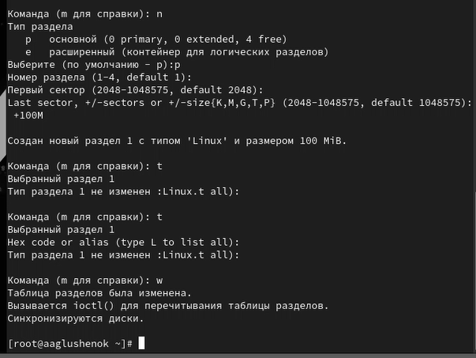 6. Сравните вывод команды fdisk -l/dev/sdb с выводом команды cat /proc/partitions. Запишите изменения в таблицу разделов ядра: partprobe /dev/sdb
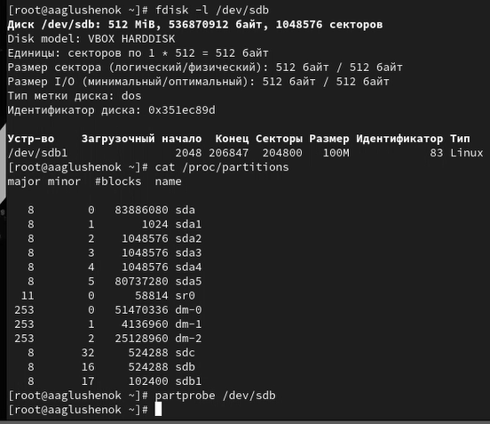
Рис. 7: Задание 6

3.3 Создание логических разделов
- В терминале с полномочиями администратора запустите fdisk /dev/sdb. Введите п, чтобы добавить новый раздел. Введите е, чтобы создать расширенный раздел. Нажмите Enter, чтобы принять первый сектор по умолчанию и снова нажмите Enter, когда fdisk запросит последний сектор.
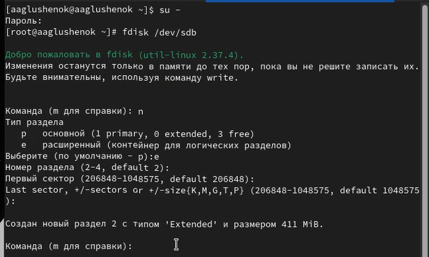
Рис. 8: Задание 1
- Логический раздел. Из интерфейса fdisk снова нажмите n . Нажмите Enter, чтобы принять выбор первого сектора в качестве сектора по умол-чанию. На вопрос о последнем секторе введите +101М. После создания логического раздела введите w, чтобы записать изменения на диск и выйти из fdisk. Чтобы завершить процедуру и обновить таблицу разделов, введите partprobe /dev/sdb Новый раздел теперь готов к использованию.
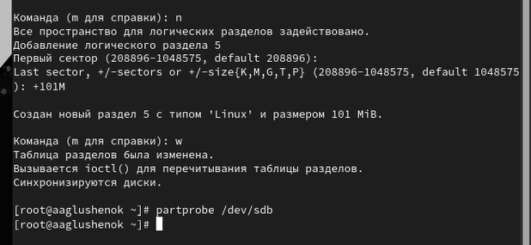
Рис. 9: Задание 2
- Просмотрите информацию о добавленных разделах: cat /proc/partitions fdisk –list /dev/sdb
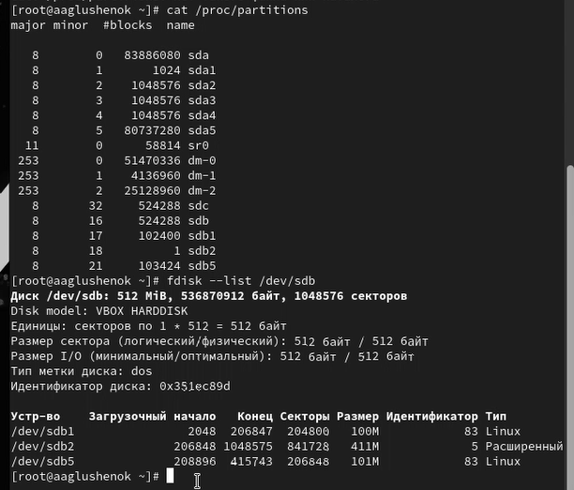
Рис. 10: Задание 3

3.4 Создание раздела подкачки
- Получите полномочия администратора. Запустите fdisk: fdisk /dev/sdb. Нажмите n , чтобы добавить новый раздел. ﻿﻿﻿Нажмите Enter, чтобы принять первый сектор по умолчанию. На вопрос о последнем секторе введите +100М. ﻿﻿﻿Далее измените тип раздела. Для этого нажмите t , затем укажите номер партиции, для которой хотите изменить тип (6). Затем введите код типа раздела (82 - подкачка). После создания логического раздела введите w, чтобы записать изменения на диск и выйти из fdisk. Чтобы завершить процедуру и обновить таблицу разделов ядра, введите partprobe /dev/sdb
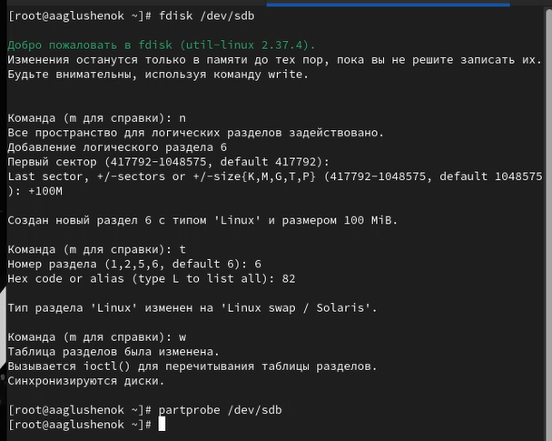
Рис. 11: Задание 1
- Просмотрите информацию о добавленных разделах: cat /proc/partitions fdisk –list /dev/sdb
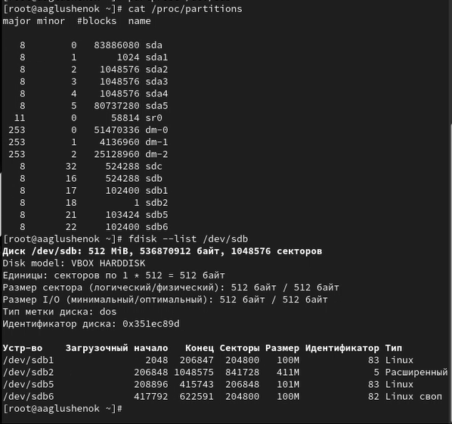
Рис. 12: Задание 2
- Отформатируйте раздел подкачки, используя команду mkswap /dev/sdb6. Для включения вновь выделенного пространства подкачки используйте swapon /dev/sdb6. Для просмотра размера пространства подкачки, которое в настоящее время выделено, введите free -m.
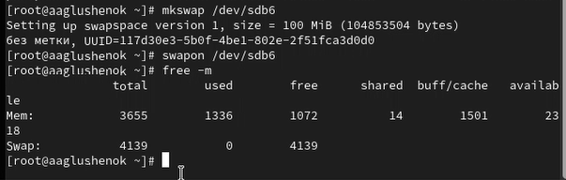
Рис. 13: Задание 3

3.5 Создание разделов GPT с помощью gdisk
- ﻿﻿﻿В терминале с полномочиями администратора с помощью gdisk посмотрите таблицы разделов и разделы на втором добавленном вами ранее диске / dev/sdc: gdisk -l /dev/sdc
- Создайте раздел с помощью gdisk: gdisk /dev/sdc
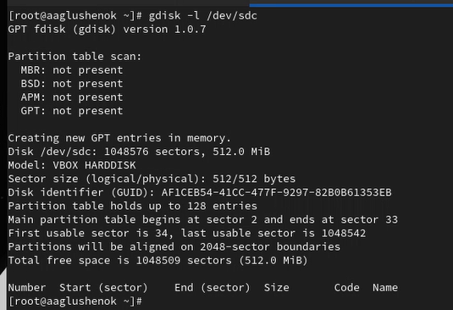
Рис. 14: Задание 1-2
- Введите n, чтобы добавить новый раздел. ﻿﻿﻿Теперь вас попросят задать первый сектор. Нажмите Enter, чтобы принять предлагаемый по умолчанию первый сектор. При запросе последнего сектора используйте +100М. ﻿﻿﻿Теперь предлагается установить тип раздела. Можно просто нажать Enter, чтобы принять тип раздела 8300 по умолчанию. Теперь раздел создан. Нажмите p, чтобы отобразить разбиение диска. ﻿﻿﻿Если текущее разбиение устраивает, нажмите w, чтобы записать изменения на диск. ﻿﻿﻿Обновите таблицу разделов: partprobe /dev/sde
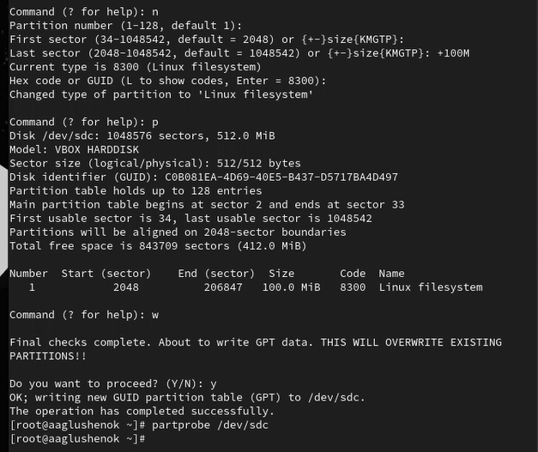
Рис. 15: Задание 3
- Просмотрите информацию о добавленных разделах: cat /proc/partitions gdisk -l /dev/sde
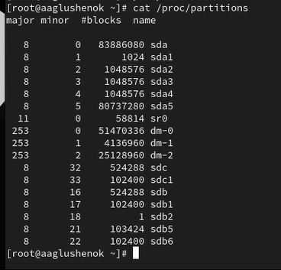
Рис. 16: Задание 4
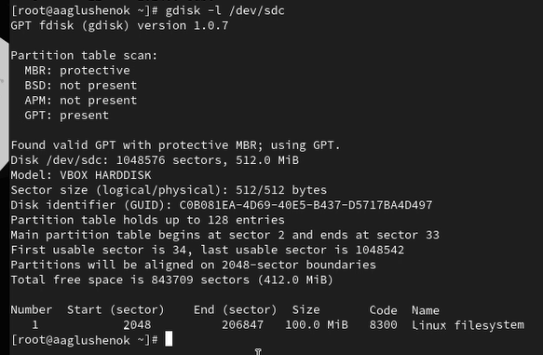
Рис. 17: Задание 4

3.6 Форматирование файловой системы XFS
﻿﻿﻿ 1. В терминале с полномочиями администратора для диска dev / sdb1 создайте файло-вую систему XFS: mkfs.xfs /dev/sdb1
- ﻿﻿﻿Для установки метки файловой системы в xfsdisk используйте команду xis_admin -L xisdisk /dev/sdb1
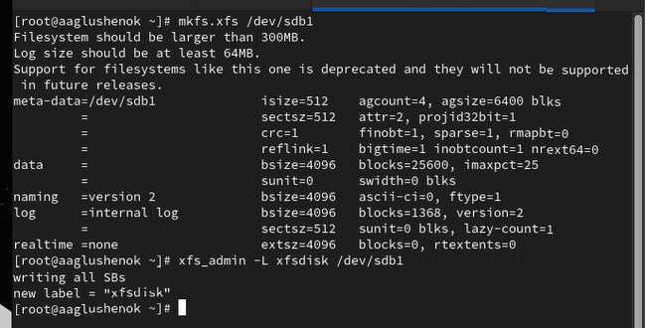
Рис. 18: Задание 2

3.7 Форматирование файловой системы EXT4
- В терминале с полномочиями администратора для диска dev / sdb5 создайте файло-вую систему EXT4: mkfs.ext4/dev/sdb5 ﻿﻿﻿
- Для установки метки файловой системы в ext4di sk используйте команду tune2fs -L ext4disk /dev/sdb5
- ﻿﻿﻿Для установки параметров монтирования по умолчанию для файловой системы ис-пользуйте команду tunelfs -o acl, user_xattr / dev/sdb5
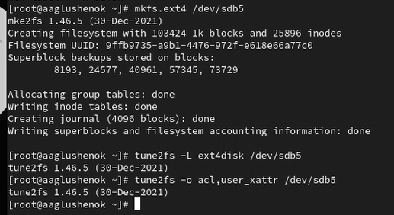
Рис. 19: Задание 3

3.8 Ручное монтирование файловых систем
- ﻿﻿﻿Получите полномочия администратора. Для создания точки монтирования для раздела введите mkdir -p/mnt/tmp. Чтобы смонтировать файловую систему, используйте следующую команду mount /dev/sdb5/mnt/tmp. ﻿﻿﻿Для проверки корректности монтирования раздела введите: mount. Чтобы отмонтировать раздел: umount /dev/sdb5
- Проверьте, что раздел отмонтирован: mount
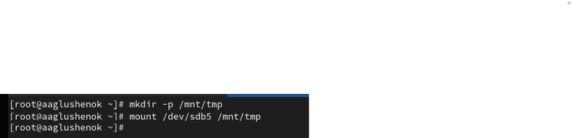
Рис. 20: Задание 2
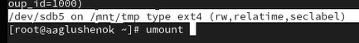
Рис. 21: Задание 2
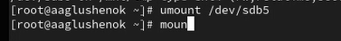
Рис. 22: Задание 2

3.9 Монтирование разделов с помощью /etc/fstab
- ﻿﻿﻿Получите полномочия администратора. Создайте точку монтирования для раздела XFS / dev/sdb1: mkdir -p/mnt/data. Посмотрите информацию об идентификаторах блочных устройств (UUID): blkid. Введите blkid /dev/sdb1 и затем используйте мышь, чтобы скопировать значение идентификатора UUID для устройства / dev/sdb1.
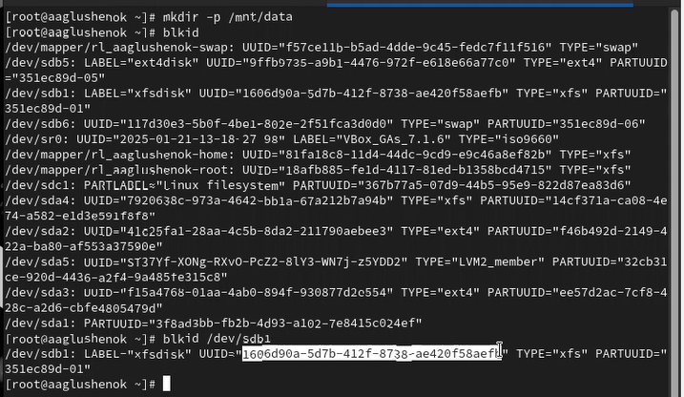
Рис. 23: Задание 1
- Откройте файл / etc/fstab на редактирование и добавьте следующую строку: UUID=значение_идентификатора / mnt/data xfs defaults 1 2
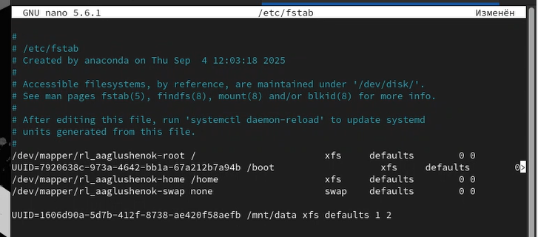
Рис. 24: Задание 2
- Перед попыткой автоматического монтирования при перезагрузке рекомендует-ся проверить конфигурацию. Следующая команда монтирует всё, что указано B/etc/fstab: mount -a. Проверьте, что раздел примонтирован правильно: df -h
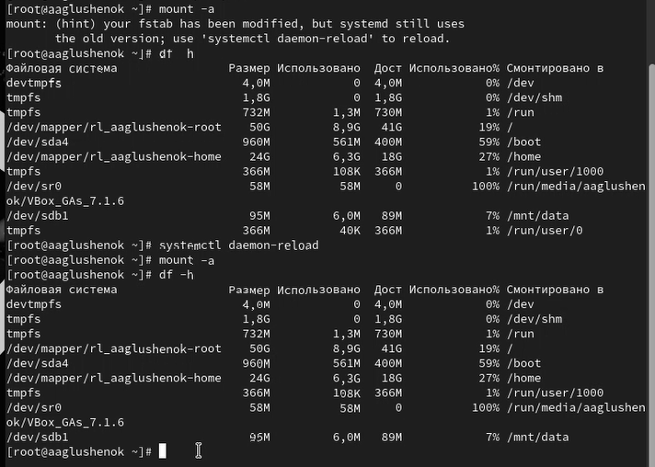
Рис. 25: Задание 3

3.10 Самостоятельная работа
- Добавьте две партиции на диск с разбиением GPT. Создайте оба раздела размером 100 МіВ. Один из этих разделов должен быть настроен как пространство подкачки, другой раздел должен быть отформатирован файловой системой ext4.
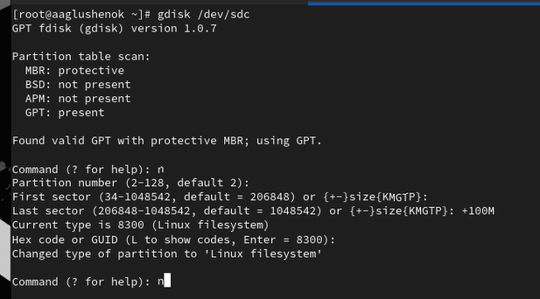
Рис. 26: Задание 1
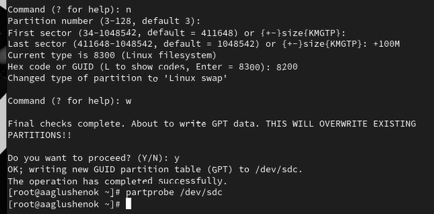
Рис. 27: Задание 1
- Настройте сервер для автоматического монтирования этих разделов. Установите раздел ext4 на / mnt / data-ext и установите пространство подкачки в качестве области подкачки.
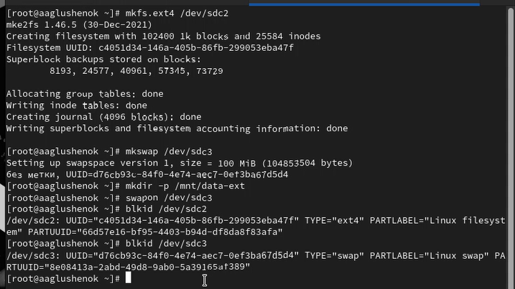
Рис. 28: Задание 2
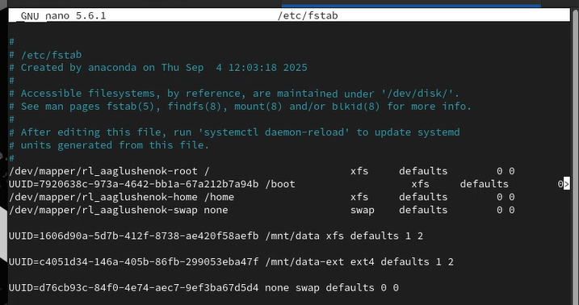
Рис. 29: Задание 2
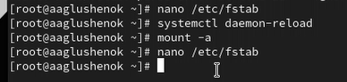
Рис. 30: Задание 2

4 Вывод
В ходе выполнения лабораторной работы №14 мне удалось получить навыки cоздания разделов на диске и файловых систем. Получить навыки монтирования файловых систем.

Список литературы

